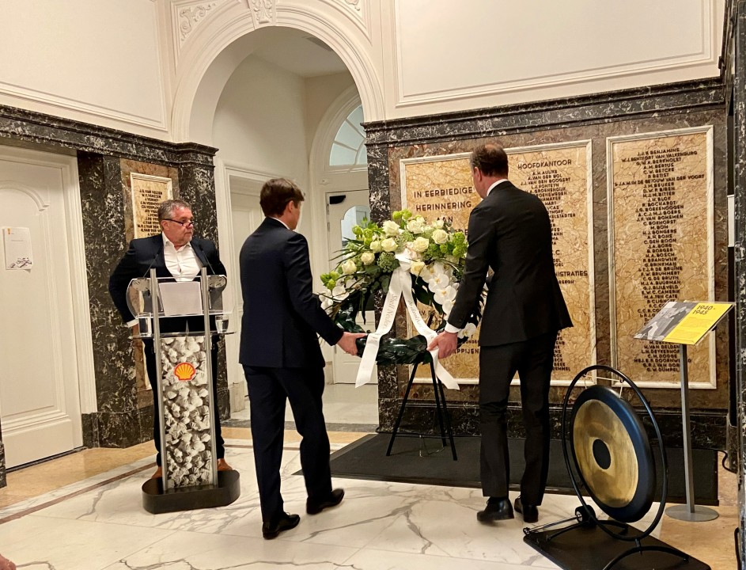
Kranslegging met Frans Everts ter nagedachtenis aan de 503 Nederlandse personeelsleden van Shell / Bataafsche Petroleum Maatschappij die omkwamen tijdens de Tweede Wereldoorlog

Dodenherdenking Shell Nederland, 4 mei 2023
Norbert Both

Norbert Both

Projectmanager at Shell. Former diplomat. Co-author “Srebrenica - Record of a War Crime”. Author “From Indifference to Entrapment - The Netherlands and the Yugoslav Crisis, 1990-1995”
Gepubliceerd op 4 mei 2023
In de meidagen van 1940 vochten jonge Nederlandse dienstplichtigen en hun officieren een ongelijke strijd met de moderne Duitse Wehrmacht.
Wie de erebegraafplaats op de Grebbeberg bezoekt kan daar het ooggetuigenverslag beluisteren van Wim Lingen. Wim werkte voor de Bataafsche – voor Shell dus - en nam in 1939 vrijwillig dienst in het leger. Wim overleefde de Grebbeberg, maar zag om zich heen vele strijdmakkers sneuvelen. Hij werd gevangen genomen, weer vrijgelaten en ging het verzet in.
Wim overleefde de oorlog en werkte uiteindelijk 40 jaar voor Shell.
Hier in het voormalige hoofdkantoor van de Koninklijke herdenken wij 503 Nederlandse collega’s die het niet overleefden. Zij kwamen om in Azië en Europa, in de strijd, in concentratiekampen of als gevolg van bombardementen. Van hen stierven er 124 op zee.
Op het Shell hoofdkantoor in Londen worden nog eens 756 Britse collega’s herdacht. Van hen stierven er 346 op zee.
De Shell-vloot was aan de vooravond van de Tweede Wereldoorlog de grootste koopvaardijvloot ter wereld, met 208 zeeschepen en ruim 1000 kleinere vaartuigen. Die Shell-vloot speelde dan ook een cruciale rol bij de bevoorrading van de Geallieerden. Tegelijkertijd vormden de schepen een aantrekkelijk doelwit voor de vijand.
Zo werd de Shell-tanker Simnia in maart 1941 tot zinken gebracht door het Duitse slagschip Gneisenau. De Simnia was onderweg van de Engelse haven Stanlow naar Curaçao om kerosine te bunkeren voor de Royal Air Force. De meeste bemanningsleden overleefden het; zij werden door de Gneisenau opgepikt en krijgsgevangen gemaakt.
Er is ook het verhaal van het Nederlandse schip Ondina dat samen met een Brits-Indiaas marineschip werd aangevallen door twee Japanse schepen. Daarbij werd een van de twee Japanse schepen tot zinken gebracht. De kapitein en een aantal bemanningsleden van de Ondina overleefden het niet, maar het zwaar beschadigde schip bereikte uiteindelijk wel een veilige haven.
Vaak liep het slechter af. Maar liefst 87 Shell-schepen werden tot zinken gebracht, waarbij naar schatting 1500 personeelsleden van over de hele wereld omkwamen. Naast Nederlanders en Britten ook meer dan duizend Chinese, Indonesische en andere Aziatische bemanningsleden.
Laat dat op u inwerken.
Want, wat leerden en leren we van deze geschiedenis?
We maken een sprong in de tijd.
Naar 1989. De Berlijnse muur viel. In Europa begon een periode van grenzeloos optimisme.
Jaar na jaar keerde Nederland zichzelf vredesdividend uit: het Defensiebudget ging omlaag; de uitgaven voor andere zaken omhoog... ondanks Srebrenica, ondanks Afghanistan.
De bezetting van de Krim en andere delen van Oost-Oekraïne door Rusland in 2014 had een waarschuwing moeten zijn.
Toch kwam de grootschalige Russische invasie op donderdag 24 februari 2022 als een schok.
Europa is opnieuw het toneel van een verschrikkelijke interstatelijke oorlog en afschuwelijk menselijk leed en vernietiging.
Van de bloeiende stad Marioepol resteren slechts ruïnes.
We zien de beelden. En we horen de verhalen van Oekraiense vluchtelingen die worden opgevangen in Nederland, en elders, ook hier aan de overkant van de straat in het Shell Résidence gebouw.
Het doet pijn.
Het begint ons te dagen dat de wens “nooit meer oorlog” geen strategie is om oorlog en humanitaire rampen te voorkomen.
Een geschrokken Europa investeert haastig miljarden in de verdediging van lucht, land en zee.
Laten we hopen dat Europa ooit weer een werkbare relatie met Rusland kan hebben, waarin woorden winnen van wapens.
Voor nu duurt de oorlog in Oekraïne voort en kunnen miljoenen vluchtelingen niet haar huis.
Het is een gevaarlijke tijd. De internationale rechtsorde staat op het spel. Juist kleinere landen hebben een goed functionerende rechtsorde nodig, ongeacht hun locatie op deze prachtige, kwetsbare planeet.
Herdenken doen we om waakzaam te blijven, als een inenting tegen totalitaire verleidingen. Een postume geruststelling aan onze collega’s dat hun dood niet zonder betekenis is geweest.
Juist daarom herdenken wij de jongens van de Grebbeberg, de bemanningen van de Shell vloot, en al die Shell-collega’s die de Tweede Wereldoorlog met de dood moesten bekopen.
En ik vermoed dat dit ook de reden is geweest dat onze collega Wim Lingen zijn ooggetuigenverslag aan de volgende generaties heeft willen doorgeven.

Opmerking
De krans van de CNOOKS werd, zoals gebruikelijk, door de Voorzitter van de CNOOKS gelegd.

